Antetítulo: SARA CARMONA | PERIODISTA DE DATOS EN RELEVO

Titular: “Hasta hace muy poquito decíamos que España estaba en pañales con el periodismo de datos, que todavía estaba naciendo, y yo siempre decía que había tenido mucha fortuna de empezar todo este proceso en la ola”

Subtitular: Sara Carmona asegura que la falta de profesionales en el sector es debido a la ausencia de formaciones basadas en datos, que además no resultan atractivas para los interesados

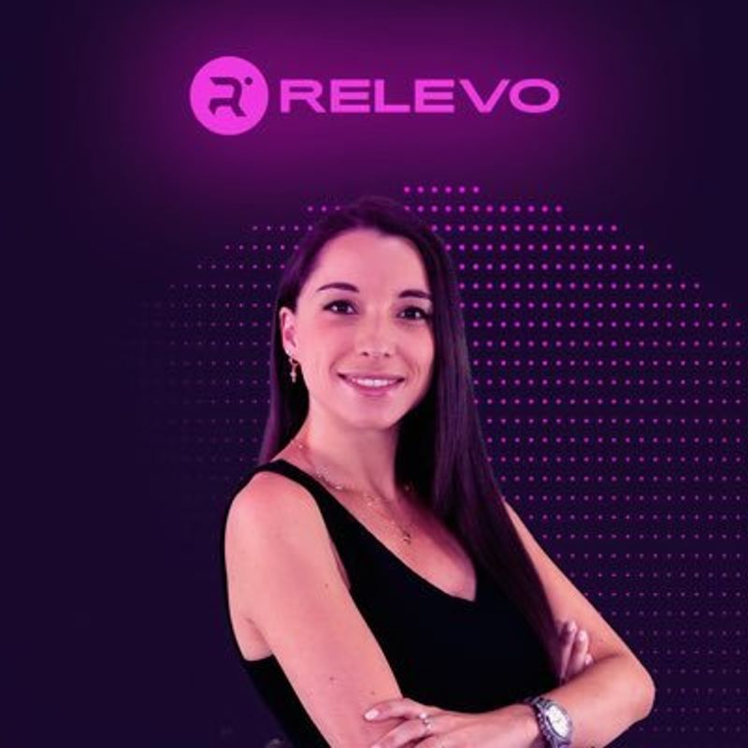
Sara Carmona, periodista de datos de Relevo (Twitter - @saracar93)

CONCEPTO Y CLAVES

Pregunta: ¿Qué es para usted el periodismo de datos?

Respuesta: Al final todo proceso de tratamiento de datos consiste en unos mecanismos que te llevan a obtener información de valor. Entonces para mí el periodismo de datos es por una parte y como base: extraer información de valor para el receptor, el lector o para el telespectador y que, a mí un matiz que me encanta es obtener información de valor que sin el dato hubiera sido difícil recabar en ella.
Por ejemplo con el COVID pasó esto de una forma inmensa, ya que se tenía información de médicos de epidemiólogos y demás, pero el dato empezó a sacar a la luz ratios y pautas que nosotros no podíamos percibir. Pues en mi campo que es el deportivo ocurre mucho. A mi lo que más me gusta en el mundo es descubrir jugadores con datos que igual sin el dato no están en la palestra. Por ejemplo, yo que soy del Valladolid y bueno es un equipo que normalmente lucha por no descender, pues ahí es donde dices me encanta detectar talento con el dato. Con lo que para mí el periodismo de datos es sacar información que sin el dato sería difícil de identificar.
P: ¿Cuáles son los aspectos más importantes de esta especialidad?
R: Yo creo que con el periodismo de datos caemos un poco, no, en el error, pero en el tópico de tratar todo el periodismo de datos como si fuera lo mismo, pero nada tiene que ver mi periodismo de datos centrado en el deporte con el periodismo de datos con aplicación política o sociológica o científico, nada tiene que ver. Sin embargo todo ello se basa de nuevo en transmitir y en comunicar. Lo que creo que podemos tener todos en común, aunque salvando las distancias tremendas, primero que durante el proceso de tratamiento de datos tenemos que ser excesivamente pulcros, éticos, minuciosos… como la fuente o el dato no sea el mejor, como no destinemos todos nuestro recursos a que todo lo que vayamos a trabajar con el dato sea de una veracidad clara, mal. Entonces yo creo que ahí todos necesitamos muy buenas fuentes de datos y muy buenos análisis e intérpretes. El dato tiene un contexto.

ESTADO DE LA ESPECIALIDAD

P: ¿Cuál es el estado de la especialidad en España?

R: Hasta hace muy poquito decíamos que España estaba en pañales con el periodismo de datos, que todavía estaba naciendo, y yo siempre decía que había tenido mucha fortuna de empezar todo este proceso en la ola, cuando aún es pequeñita la ola y está empezando a formarse. Pero creo que sobre todo con la irrupción de la Inteligencia Artificial y otras muchas cosas, creo que ahora sí que podemos decir que los datos en España ya no están en pañales, son muy pequeñitos todavía, pero cada vez más clubes tienen profesionales dedicados exclusivamente al dato, cada vez más entidades tienen profesionales formados en torno al dato, ya que aquí la formación es vital. Con lo cual, creo que el tema ya está avanzando, la cosa es que los profesionales avanzamos, pero la tecnología aplicada al dato avanza mucho más rápido, entonces el reto es que el talento humano pueda seguir tampoco el ritmo de las máquinas y las tecnologías porque es imposible, pero si estar cada vez más formados para intentar ir de la mano en esa rueda.

P: ¿Y en otros países de Europa o América?

R: Creo que a nivel europeo hay un avance un poquito más amplio en todo el tema deportivo, la premiere e incluso equipos la sedea, la liga italiana, ya han tenido un tratamiento de datos muy potente. Luego sí que a nivel general Europa está muy avanzado, sin embargo, ya a nivel Latinoamérica ahí el tema está un poquito más a desarrollar. De hecho, yo lo noto porque contactan mucho conmigo para clases y hay un montón de gente interesadísima en el sector pero que todavía está como estaba España hace muy poquito pero también las ganas que tienen de formarse y se meten en un montón de formaciones europeas y cada vez van más al hilo. Creo que Europa sí que va un pasito más hacia delante.

P: ¿Cuáles son los principales problemas del periodismo de datos en España?

R: La falta de profesionales, faltan por un caldo de cultivo. Primero porque no son formaciones que abunden, después porque no son súper atractivas , porque cuando ya llega un chaval y se forma y aparece en un medio y quiere innovar, quiere romper muy pocas veces se le da la oportunidad. Lo que ocurre es que cuando sí hay alguien que se forma y encima los empleados más mayores tienen mucho miedo a lo nuevo, a que vengamos con ideas nuevas. Yo me acuerdo al principio cuando empecé con el tema de los datos, se mofaban: “ay la de los mapas de calor”, “ay los datos y las efectividades”, esto hace 3 años.
Ahora trabajo para medios de todo el mundo, con clubes súper variados y damos un valor de representación super importante a nuestros deportistas de élite. En Relevo hemos hecho cosas maravillosas con una equipación increíble, pero claro al principio te decían: ¿Dónde vas con el periodismo de datos en fútbol?. Yo creo que el miedo a lo desconocido creo que tiene que tener detrás un poquito más de conocimiento en el sector para que la gente sepa que no somos una bola de cristal , que somos un complemento de grupo. Por suerte cada vez hay más mujeres, y más preparadas decían pero yo creo que preparadas ya estábamos el tema era que las oportunidades que teníamos eran distintas pero creo que ahora cada vez somos más y la diferencia profesional con ellos es mínima.
P: ¿Y los aspectos más positivos?

R: Son argumentos muy difíciles de rebatir, fáciles de argumentar, enriquecer. Es decir, yo te puedo dar un dato de un jugador y me lo puedes completar pero tirar por tierra es complicado entonces yo creo que lo bueno es que son argumentos con mucho peso.

P: ¿Cuál cree que es el horizonte de la especialidad?

R: Pues la cantidad y la calidad de profesionales. Ya hay muy buenos proveedores de datos. Ahora tenemos que estar capacitados para explotar de la mejor forma posible. Y también tenemos una labor en cuanto a culturizar en torno a los datos a la gente, es decir, a la gente. La primera vez que le sacaron un mapa de calor se moriría de la risa. Ahora cuesta entender la posición de un jugador sin entender un mapa de calor. Entonces tenemos la labor de culturizar, no de evangelizar en torno al dato y decir oye, que el dato o que te ayuda a tu idea, que no es un no es alguien que te va a llevar la contraria ni que te va a quitar el trabajo al revés, que va, que va a favor de tu formación o de tu conocimiento.

FORMACIÓN

P: ¿Cree que hay una buena oferta formativa?

R: Hay escasa pero muy buena. La UCAM tiene un máster en BigData aplicado al deporte espectacular con los que colaboro. Cada vez hay más entidades con formación en torno al dato. Hace poquito di unas charlas para la Universidad de Mondragón que tenían un doble grado ya especializado en Business Analytics y me pareció una locura. En torno a lo deportivo creo que la única oferta que hay es la de Campus. Es espectacular, con lo cual creo que es escaso pero muy potente.

P: ¿Cómo consigue estar actualizado en una especialidad cambiante y técnica?

R: Al ser algo tan y tan cambiante que es como muy técnico también como se tiene una buena formación de ello y se va al ritmo. Formación, formación, formación y formación. Leer al máximo. Estar muy alineado con los proveedores, quienes marcan un poco las pautas. Las diferencias son los proveedores. Si opta o estas boom dice que ahora hay una métrica avanzada que se va a medir de una forma, probablemente porque tienen un equipo de 30 ingenieros detrás que han considerado que es la mejor forma junto con cuerpos técnicos, con lo cual no intentar inventar la rueda. No vayamos a intentar resolver los problemas más complejos, sino ayudar a seguir un ciclo que sea profesional.

P: En su caso, ¿cómo lo hace?

R: Hay gente muy a nivel mediático. Tengo la grandísima suerte de decir que en relevo vamos a dar la mano a cualquier innovación. Después creo que la clave para estar actualizado es estar cerca de los proveedores. Lo que te decía, si a mí me llegan el email y el mailing cada semana de Octa de estas de proveedores de soccer, de jugadores muy potentes, te adaptas a lo que están innovando. Es igual que muchos médicos o muchos economistas por leer ciertas publicaciones, porque detrás hay una industria que va, que va ayudando a todo esto. Yo soy periodista y muchos de los analistas que estamos en los clubes que trabajan para clubes tenemos que entender nuestro papel, no intentemos descubrir la rueda, vamos a apoyarnos las herramientas que ya funcionan.
P: ¿Qué es más importante aprender?

R: Sobre todo en el enfoque de: tú puedes saber mucho de datos, pero a mí lo que me importa es cómo le vas a sacar partido mañana. ¿Sabes cómo? Si yo os enseño a manejar cuatro herramientas. A mi no me importa cómo debían manejar las herramientas. No importa qué contenido vais a crear mañana, es lo que me importa. Es lo que me importa. Porque el que no me ha hecho ni caso en clase con una herramienta se va a poner las pilas en casa solo cuando tenga que ponérselas. Todos hemos hecho eso al final. Estamos en España. Se dice que te enseñan cómo se hace un coche y en América te enseñan a hacer el coche. Y esta diferencia, que parece un juego de palabras, es una realidad que tenemos un sistema formativo. Te enseñan en una clase lo que se tiene que hacer en un plató. Mételes en el plató Y si no hay platós porque nosotros tenemos pilotos que lo creen con cuatro móviles y dos trípodes que tenemos todos. Que la gente se ponga delante una cámara, que la gente entreviste, que la gente salga, que la gente se exponga al al, al contexto real al que se va a enfrentar. Deja que el que se deje la formación de meternos en clases a ver formaciones estáticas. Que no, que eso lo único que nos hace es generar frustración porque el día de mañana vamos con una con un recorrido que no hemos vivido. Es mi opinión, obviamente, pero por eso os digo una cosa son los datos, las cosas son las herramientas. Centrados en crear el mejor contenido posible, la información más veraz y más potente.

EXPERIENCIA PROPIA

P: ¿Cómo valora sus condiciones laborales?

R: Yo soy una afortunada a todos los niveles. Primero porque disfruto, me alucina mi trabajo. Yo colaboro en Relevo, estoy en la agencia de representación, trabajo para la Liga con el proyecto Million Stats, que va de la mano con con Microsoft y luego tengo la suerte de colaborar en productoras en el canal de Mundo Maldini en el estudio Estadio, con lo cual mi vida es un poco Disneylandia. Cada día es distinto, cada proyecto es distinto por mucho que el dato tenga fama de aburrido en mi caso, pues oye, pues tienen un enfoque que es genial porque lo mismo puede ser para YouTube, que puede ser para la tele, que puede ser para para un jugador, que puede ser para, para relevos. Con lo cual oye, pues yo soy una afortunada tanto en condiciones como en mi día a día. Sé que y valoro mi situación, así que en este caso estupendas, ahora creo que no son reales. El mundo del periodismo y de hecho os digo que realmente yo al final lo que menos hago es periodismo, aunque sea lo que más ruido hace. Entonces ahí en ese sentido, sí que creo que el periodismo tiene que seguir mejorando las condiciones de sus empleados, como en relevos. Es una apuesta por el empleado y por su bienestar Tremendo. Y eso lo hemos valorado todos, claro, y lo vivimos. Y ahora yéndonos más a más personal, ahora que ya hemos tocado el periodismo de datos en general.

P: ¿Cómo comenzó? ¿Por qué hace periodismo de datos?

R: Yo creo que hago mi primer directo en televisión con 19-20 años, creo que 19, justo antes de cumplir los 20. Me acuerdo que salgo en una tertulia, en la tele de Valladolid o Castilla y León, no lo recuerdo, creo que Valladolid;. Se hablaba de partidos, de jugadores, de ligas pasadas para hacer comparaciones, en las que yo incluso incluso no había ni nacido. Yo tenía ahí 19 añitos y decía un compañero “yo me acuerdo perfectamente con aquella plantilla del 92 que pasó algo muy parecido, que descendía”. Yo decía “ostras, qué puedo aportar yo si acabo de salir del cascarón”, yo sabía de fútbol porque había jugado muchos años, me encantaba, era una loca de todo esto, lo veía, lo analizaba, me sacaba cursos, todo lo que estaba en mi mano lo hacía pero decía “jo, ¿qué puedo hacer yo para que mi mensaje gane potencia y valga?”, pues diferenciarme.

Al principio empecé a ser muy analítica, luego enseguida conocí a una persona en ese medio de mi ciudad que trataba el tema de los datos en el fútbol, con lo cual fue como yo pude decir “oye, pues esto me gusta, voy a utilizarlo”. Empecé a ver que tenía sentido y a por ello que fuimos.

P: ¿Cómo ha sido tu trayectoria? ¿Qué destaca de lo que ha hecho para llegar hasta ahí?

R: Ser muy pesada, pero pesadísima. Me acuerdo cuando era más jovencita y digo “ostras yo ahora no sé si ahora mismo sería capaz de hacer lo que hice en aquel momento”. Yo me acreditaba en todo, si no me acreditaban llamaba y si no me presentaba y me pagaba yo viajes, aves y gasolina para ir a un montón de eventos en Madrid. Solía ir a los partidillos esos benéficos, tener contactos y contactos, nunca sabes quién te puede abrir una puerta, nunca sabes por dónde te puede venir una oportunidad. Yo recuerdo contarle a Dani Garrido, el presentador de carrusel, estar con él en la banda de un partido benéfico que era Partidazo contra Carrusel, un partido benéfico entre periodistas, y estar con Dani Garrido a mi lado y el pobre viendo un partido, una niña que se le pone al lado a darle la chapa, una estudiante de periodismo, estaba acabando y le dije “pues yo analizo el fútbol con datos” y el tío hizo “¿cómo? Justo estaba hablando de esto con X hace dos semanas” y yo le dije “pues yo me dedico a esto”, no me tiré un triple porque es cierto que ya tenía cierto background, pero decir “estás loca, estás como una cabra, ¿cómo le dices a este tío que te dedicas a eso? Menudo personaje”. Pero es verdad que dices, es verdad que llevo ya X meses desarrollando mi labor entorno a este sector. A veces con mucha cautela y siendo conscientes de nuestras posibilidades, pero creérselo un poquitín para que el mensaje acompañe también al periodista que va detrás. Entonces empecé así, a partir de ahí como yo en la tele de Valladolid ya estaba, luego tuve una sección de datos; fue como una rueda, un poquito después pude llegar al Día después, en Movistar+ y a partir de ahí fue una rueda que gracias a dios y que dure, pues no ha terminado.

P: ¿Cómo es su día a día?

R: Lunes y martes con La Liga, mucho trabajo de análisis para Beyond Stats, sobre todo la previa para la siguiente jornada, es decir, con lo que acaba de pasar qué contenido guay en datos podemos crear para que la gente esté prevenida para el siguiente partido, eso con La Liga.

Luego ya, de lunes a prácticamente domingo, You First, un seguimiento total a nuestros clientes y a nuestros jugadores, estar al tanto del mercado, estar al tanto de fichajes y movimientos.

Y luego con Relevo, hago colaboraciones esporádicas, ciertas cuestiones que puedo trabajar con ellos. Mi agenda es una locura, en la que se van mezclando pues los lunes por la tarde un poquito de La liga, por la mañana vamos a ver cómo está nuestro jugador que está justo antes de jugar la Europa League, ver qué tal los datos del último fichaje, algo así, un poco variado pero aunque suene muy alegre pues hay días que salgo de mi casa a las 7:30 de la mañana y salgo del estudio a las 2 de la mañana a mi casa, y esto no es una anécdota, esto pasa en mi semana un par de veces, a veces es duro. También quiero hacer deporte, gracias a dios la vida social no la he perdido porque eso lo tengo para mi y mis amigos y mis colaboraciones y mi ocio tiene que tener hueco en la agenda como mi trabajo, porque si no volvería loca pero tengo la grandísima suerte de que mi trabajo me da ocio también. Intentas que todo tenga un poco de todo.

P: ¿Cómo es la organización en su medio para hacer periodismo de datos?

R: Relevo tiene un departamento exclusivo de análisis de datos. Yo estoy-estaba a la cabeza, porque estamos un poco migrando el puesto, porque yo echaba un poco de menos el fútbol entonces estoy hablando con ellos. Hay un ingeniero de automatismos que es un crack, David, luego tenemos un compi que es Guille Villar que periodista especializado en datos muy bueno y luego este departamento que está esperando a otras dos personas, se nutre por completo con un grupo de redactores brutal de Relevo, que a los del Real Madrid se les piden datos del Real Madrid, a los de la Selección de la Selección, los especializados en Cataluña se focalizan más en el Barça, somos por así decirlo, en la teoría sobre el papel, un equipo de 4-5 personas que serán dentro de poco, pero no es real, porque somos un equipo de 80 en Relevo y los 80 están en torno al dato.

P: ¿Está bien valorado el periodista de datos?

R: Ahora creo que sí, de hecho creo que es muy difícil encontrar a un buen responsable de datos para ciertos sectores, cuesta un montón. Pero creo que sí que están muy valorados, y que aún así creo que estamos empezando a estar valorados por lo difícil que es encontrarlos, pero una vez ahí hay que demostrar y trabajar duro para conseguirlo.

